**Шарипов Наиль Ирекович VK:** https://vk.com/idpupan

**Задача на основе 25 задания**

**Сложный уровень**

Напишите программу, которая ищет среди целых чисел, принадлежащих числовому отрезку [245660; 245690], числа имеющие ровно два различных натуральных делителя, не считая единицы и самого числа. Каждый делитель при этом должен быть простым числом, в ответ записать делители в порядке возрастания

Например, в диапазоне [5; 9] только число 6 имеет ровно два делителя, которые являются простыми числами, поэтому для этого диапазона вывод на экране должна содержать следующие значения:

2 3

**Решение**

**1.** Сначала создаем функцию, которая ищет простые числа

**2.** Циклом через счетчик ищем числа, которые имеют ровно два делителя.

**3.** Если число подходит по условию добавляем его делители в список.

**4.** Выводим числа, если счетчик равен двум и делители являются простыми.

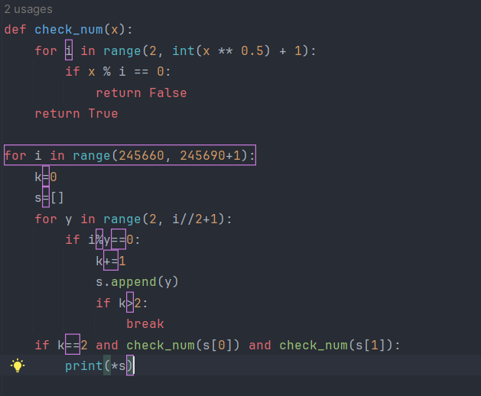

**Ответ:**

2 122833

47 5227

151 1627

2 122839

13 18899